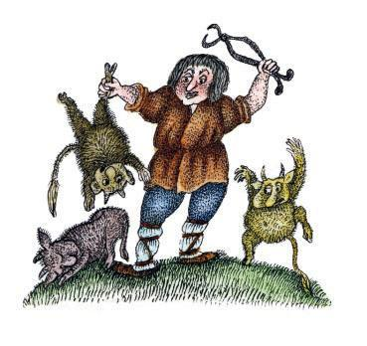Жили-были отец и мать, и было у них тринадцать сыновей. Когда родился четырнадцатый ребёнок, тоже мальчик, ему дали имя Четырнадцатый.Четырнадцатый рос на удивление быстро и скоро окреп и возмужал.– Шёл бы ты в поле да помог своим братьям, – сказала ему как-то мать. – Бери корзину с завтраками и ступай.Взял он корзину с четырнадцатью булками, четырнадцатью головками сыра, четырнадцатью литрами вина и пошёл.По дороге проголодался, присел около дороги, съел все четырнадцать булок и сыров и выпил все четырнадцать литров вина. Братья так и остались ни с чем.Подтянули они потуже пояса и говорят:– На еду ты, малый, здоров. Посмотрим, как на работу.Бери мотыгу да принимайся за дело.– Хорошо, братья, – отвечает Четырнадцатый, – только мне нужна мотыга четырнадцать фунтов весом.Дали ему братья мотыгу четырнадцать фунтов весом. Тяжёлая получилась мотыга.– А теперь, – сказал младший брат, – посмотрим, кто первым дойдёт до конца поля!Начали работать – первым до конца поля дошёл Четырнадцатый. С этого дня он вместе с братьями работал за четырнадцать человек и ел за четырнадцать. С голоду братья так отощали, что стали похожи на сушёную рыбу.Отец с матерью и говорят Четырнадцатому:– Иди-ка ты по белу свету, посмотри, как люди живут.Четырнадцатый простился с родителями и ушёл. Пришёл в одну деревню, а там богатей искал пятнадцать батраков для работы на поле. Узнал об этом Четырнадцатый, отправился к нему и говорит:– Я работаю и ем за четырнадцать батраков. Но и плату беру за четырнадцать. Если хотите, останусь у вас.Хозяин решил испытать Четырнадцатого и взял его на работу. Но ему нужно было пятнадцать батраков, поэтому он взял ещё одного. И действительно! Четырнадцатый делал четырнадцать ударов мотыгой, пока батрак, с которым он работал, делал один. Скоро всё поле было обработано. Но хозяину не хотелось платить Четырнадцатому как договаривались. И решил он от него избавиться.– Послушай, – говорит богатей. – Окажи мне ещё одну услугу.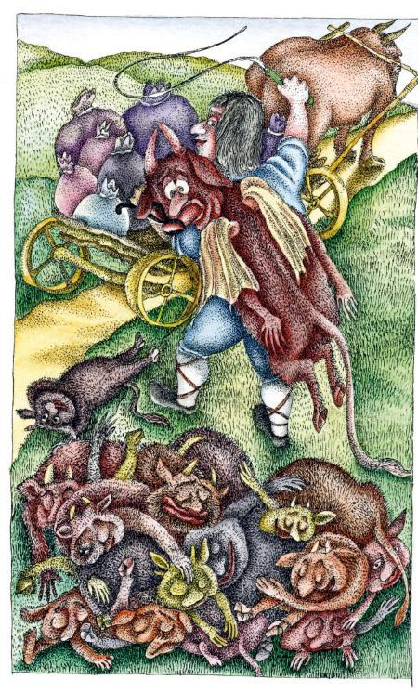Видишь, семь волов с четырнадцатью мешками. Ступай-ка с ними в ад к Люциферу, нагрузи мешки золотом и возвращайся.Согласился Четырнадцатый и говорит:– Только дайте мне клещи весом четырнадцать фунтов.Хозяин дал ему клещи весом четырнадцать фунтов, а Четырнадцатый стегнул волов и отправился в ад. Подошёл к вратам, стучится. А ворота охраняют черти.– Пропустите меня к Люциферу! – крикнул он чертям.– Что тебе надобно от нашего повелителя?Четырнадцатый дал им письмо хозяина, где тот требовал четырнадцать мешков золота.– Ладно, проходи.Едва Четырнадцатый спустился в ад, как четырнадцать чертей с оскаленными зубами накинулись на него. Но парень, как известно, был не робкого десятка: хвать одного клещами за язык, хвать другого, и так всех подряд, а у чертей и дух вон. Остался в живых только Люцифер, самый главный чёрт.– Что ты натворил?! – завопил он. – Погубил четырнадцать лучших моих чертей! Я один не смогу наполнить мешки золотом.– Не беспокойся! Я и сам это сделаю.Насыпал он четырнадцать мешков золота и говорит Люциферу:– Ну, будь здоров. Я пошёл.– Как же! Нет, тебе отсюда не уйти! – заревел Люцифер и разинул пасть, чтобы сожрать Четырнадцатого.Но парень схватил Люцифера за длинный язык, перекинул через плечо и пошёл домой. Идёт и подхлёстывает волов, гружённых золотом. Вернулся, привязал Люцифера к ножке кухонного стола.– Проси у меня чего хочешь! – завопил Люцифер. – Только отпусти домой, в ад!– Ладно, – усмехнулся Четырнадцатый, – забирай с собой моего хозяина и убирайся.Дьявол не заставил себя долго уговаривать. Схватил богатея – и прямиком в ад. А Четырнадцатому достались и двор, и скотина богача, и мешки с золотом.

